КРИТЕРИИ ОЦЕНИВАНИЯ ИТОГОВОГО СОБЕСЕДОВАНИЯ ПО РУССКОМУ ЯЗЫКУ
Задание 1. Чтение текста вслух
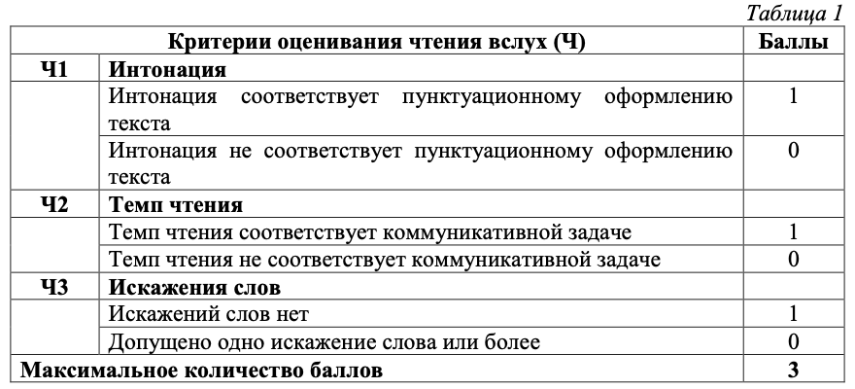
Задание 2. Подробный пересказ текста с включением приведённого высказывания
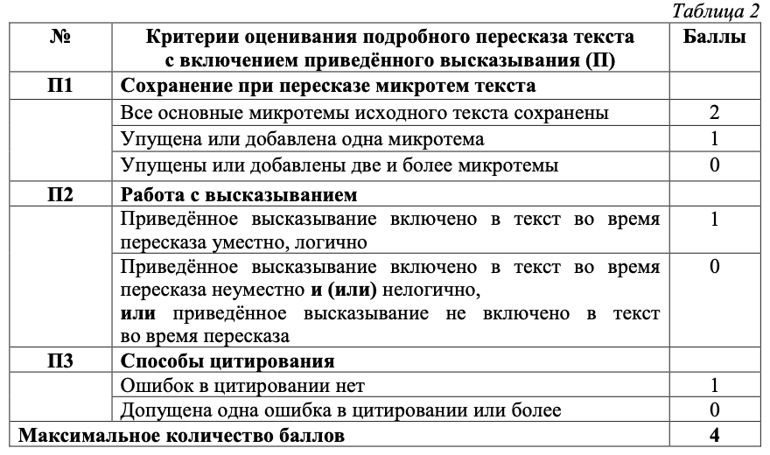
Задание 3. Монологическое высказывание
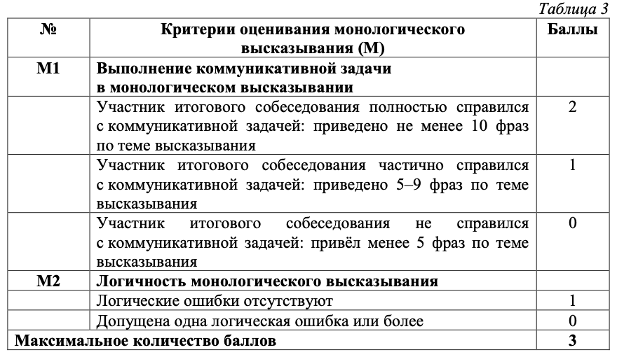
Задание 4. Участие в диалоге
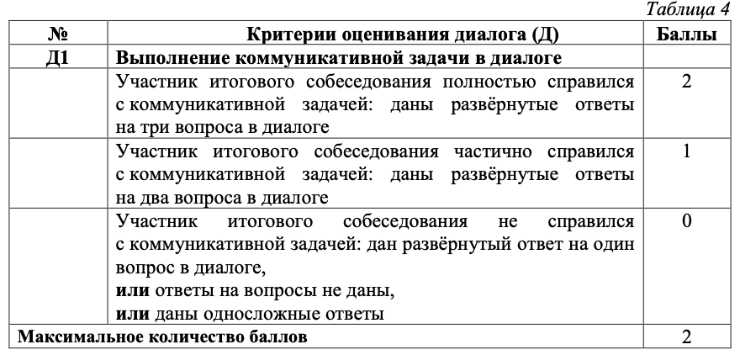
Грамотность речи оценивается в целом по заданиям 1–4.

